ООО «Турцентр-ЭКСПО» г. Белгород, ул. Щорса, 64 а, III этаж
Остановка ТРЦ «Сити Молл Белгородский»
www.turcentr31.ru т./ф: (4722) 28-90-40; тел: (4722) 28-90-45; +7-951-769-21-41

Абхазия, СУХУМ, «ВИОЛА» Лето 2024

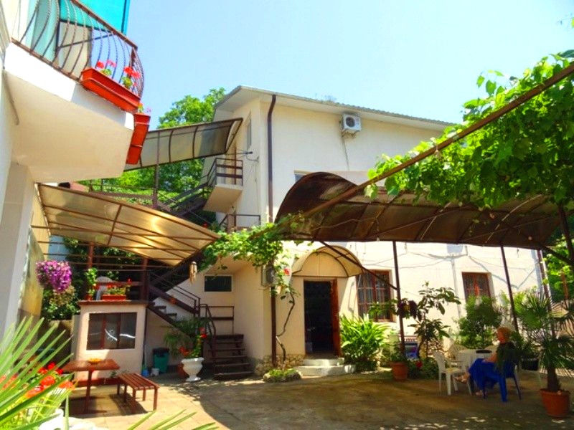Гостевой дом «Виола» расположен в курортном районе Сухума. Сухум– столица Абхазии, город с очень давними курортными традициями, расположенный в 110-ти км от границы с Россией на берегу обширного Сухумского залива Чёрного моря. Город защищён высокими горными хребтами Кавказа от вторжений холодных воздушных масс с севера. Отдых в Сухуми многогранен как нигде в Абхазии. Здесь и широкие протяжённые пляжи, и театры с музеями, и особая атмосфера городских улиц со старой архитектурой. Сухум утопает в субтропической зелени, радует глаз белоснежными отреставрированными зданиями, чуть в стороне от этого великолепия плещется тёплое лазурное море. В 5 минутах ходьбы - рынок, сеть магазинов, аптека, множество кафе и ресторанов, набережная в 300-х метрах. Сам город — настоящий экзотический парк и музей под открытым небом. В окрестностях Сухума также расположилось большое число интереснейших экскурсионных объектов. Все экскурсии по достопримечательностям Абхазии организуем из дома. Гостевой дом «Виола» приглашает вас отдохнуть в комфортных условиях.На территории гостевого дома работает Wi-Fi. Оборудована общая кухня — столовая. В зоне отдыха под банановыми пальмами столики, мангал и барбекю, теннисный стол. Так же во дворе есть столовая, где можно по желанию питаться по-домашнему вкусно и не дорого, продегустировать натуральные соки, вина, чачу.

Размещение: «Эконом» 2-х, 3-х, 4-х местные номера удобствами на этаже на 3 номера или на территории (WC, душ, ТВ, сплит-система, холодильник, интернет, односпальные и двуспальная кровати, шкаф, прикроватные тумбочки, журнальный столик, вешалка, зеркало).

«Комфорт» 2-х местные номера с удобствами (WC, душ, ТВ, сплит-система, холодильник, телевизор, интернет, односпальная и двуспальная кровати, доп. место- кресло-кровать, шкаф, прикроватные тумбочки, журнальный столик, вешалка, зеркало).
Пляж: 5 мин – песчаный и галечный.
Питание: общая кухня (самостоятельно).
Дети: до 5 лет на одном месте с родителями – 7750 руб., до 12 лет скидка на проезд – 200 руб.

Стоимость тура на 1 человека (7 ночей) + трансфер от границы за доп. плату
Размещение  Заезды | ЭКОНОМ  с удоб. на этаже на 3 номера или на террит. |  |  | КОМФОРТ |  | Доп.  место
 | 2-х мест. | 3-х мест. | 4-х мест. | 2-х мест.  с удоб. | 2-х комн.  4-х мест.  с удоб.
03.06.-12.06. | 13900 | 12700 | 12500 | 16900 | 16700 | 12200
10.06.-19.06. | 14100 | 12900 | 12700 | 17100 | 16900 | 12200
17.06.-26.06. | 14300 | 13100 | 12900 | 17300 | 17100 | 12400
24.06.-03.07. | 14500 | 13300 | 13200 | 17500 | 17300 | 12600
01.07.-10.07. | 14700 | 14200 | 13500 | 18900 | 17900 | 12800
08.07.-17.07. | 14900 | 14500 | 13800 | 19100 | 18100 | 13100
15.07.-24.07. | 15800 | 15500 | 14900 | 20700 | 19700 | 13100
22.07.-31.07. | 15800 | 15500 | 14900 | 20700 | 19700 | 13100
29.07.-07.08. | 15800 | 15500 | 14900 | 20700 | 19700 | 13100
05.08.-14.08. | 15800 | 15500 | 14900 | 20700 | 19700 | 13100
12.08.-21.08. | 15800 | 15500 | 14900 | 20700 | 19700 | 13100
19.08.-28.08. | 15800 | 15500 | 14900 | 20700 | 19700 | 13100
26.08.-04.09. | 15000 | 14900 | 14100 | 19900 | 18900 | 13100
02.09.-11.09. | 14800 | 14700 | 13800 | 18800 | 18500 | 12900
09.09.-18.09. | 14600 | 14500 | 13600 | 18600 | 18300 | 12900
16.09.-25.09. | 14400 | 14300 | 13400 | 18400 | 18100 | 12700
23.09.-02.10 | 14200 | 14100 | 13200 | 18200 | 17900 | 12500
В стоимость входит: проезд на автобусе, проживание в номерах выбранной категории, сопровождение, страховка от несчастного случая. Курортный сбор за доп. плату. Трансфер от границы за доп. плату.
Выезд из Белгорода еженедельно по понедельникам.
Хочешь классно отдохнуть – отправляйся с нами в путь!!!!

